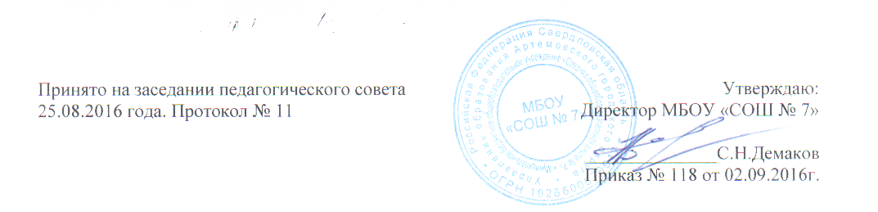

Положение
об электронном обучении и использовании дистанционных образовательных технологий в образовательном процессе

1.Данное положение регламентирует порядок применения в МБОУ «СОШ №7» электронного обучения и использования дистанционных образовательных технологий в образовательном процессе.
2. Нормативными основаниями для разработки локального акта являются:
- Федеральный закон от 29.12.2012 №273-ФЗ «Об образовании в Российской Федерации»;
- Порядок организации и осуществления образовательной деятельности по основным общеобразовательным программам - образовательным программам дошкольного образования, утвержденным приказом Министерства образования и науки РФ от 30 августа 2013 года №1014;
- Приказ Министерства образования и науки Российской Федерации от 9 января 2014 г. №2 « Об утверждении Порядка применения организациями, осуществляющими образовательную деятельность, электронного обучения, дистанционных образовательных технологий при реализации образовательных программ»;
- Положение об организации предоставления общедоступного и бесплатного начального общего, основного общего и среднего общего образования на территории Артемовского городского округа, утвержденного приказом Управления образования Артемовского городского округа от 17.02.2014 № 39 (в ред. приказа Управления образования Артемовского городского округа от 09.12.2014 № 298).
3. Организации, осуществляющие образовательную деятельность (далее - организации), реализуют образовательные программы или их части с применением электронного обучения, дистанционных образовательных технологий в предусмотренных Федеральным законом от 29 декабря 2012 г. № 273-ФЗ "Об образовании в Российской Федерации" формах получения образования и формах обучения или при их сочетании, при проведении учебных занятий, практик, текущего контроля успеваемости, промежуточной, итоговой и (или) государственной итоговой аттестации обучающихся.
Перечень профессий, специальностей и направлений подготовки, реализация образовательных программ по которым не допускается с применением исключительно электронного обучения, дистанционных образовательных технологий, утверждается Министерством образования и науки Российской Федерации.
4.МБОУ «СОШ №7» доводит до участников образовательных отношений информацию о реализации образовательных программ или их частей с применением электронного обучения, дистанционных образовательных технологий, обеспечивающую возможность их правильного выбора.
5. При реализации образовательных программ с применением исключительно электронного обучения, дистанционных образовательных технологий в МБОУ «СОШ №7» должны быть созданы условия для функционирования электронной информационно-образовательной среды, включающей в себя электронные информационные ресурсы, электронные образовательные ресурсы, совокупность информационных технологий, телекоммуникационных технологий, соответствующих технологических средств и обеспечивающей освоение обучающимися образовательных программ в полном объеме независимо от места нахождения обучающихся.
6. При реализации образовательных программ или их частей с применением электронного обучения, дистанционных образовательных технологий:
-МБОУ «СОШ №7» оказывает учебно-методическую помощь обучающимся, в том числе в форме индивидуальных консультаций, оказываемых дистанционно с использованием информационных и телекоммуникационных технологий;
-МБОУ «СОШ №7» самостоятельно определяет объем аудиторной нагрузки и соотношение объема занятий, проводимых путем непосредственного взаимодействия педагогического работника с обучающимся, и учебных занятий с применением электронного обучения, дистанционных образовательных технологий;
-допускается отсутствие аудиторных занятий;
-местом осуществления образовательной деятельности является место нахождения организации или ее филиала независимо от места нахождения обучающихся;
-МБОУ «СОШ №7» обеспечивает соответствующий применяемым технологиям уровень подготовки педагогических, учебно-вспомогательных, административно-хозяйственных работников организации по дополнительным профессиональным программам.
7.При реализации образовательных программ с применением электронного обучения, дистанционных образовательных технологий МБОУ «СОШ№7» ведет учет и осуществляет хранение результатов образовательного процесса и внутренний документооборот на бумажном носителе и/или в электронно-цифровой форме в соответствии с требованиями Закона Российской Федерации от 21 июля 1993 г. № 5485-1 "О государственной тайне", Федерального закона от 27 июля 2006 г. № 152-ФЗ "О персональных данных" , Федерального закона от 6 апреля 2011 г. № 63-ФЗ "Об электронной подписи".

